NOTICE FOR EARLY VOTING ON SATURDAY
AVISO PARA LA VOTACIÓN ANTICIPADA EL SÁBADO Y/O DOMINGO

For the Joint Local Election to be held on May 2, 2026, additional early voting will be held as follows:

Para las elecciones locales conjuntas que se celebrarán el 2 de mayo de 2026, se realizarán votaciones anticipadas adicionales de la siguiente manera:

Saturday, April 25, 2026, 8am-5pm
Sunday, all locations closed.

Sábado, 25 de abril de 2026, de 8:00 a 17:00
El domingo, todas las tiendas cerradas.

Issued this 31st day of March, 2026.
Emitido este 31 de marzo de 2026.

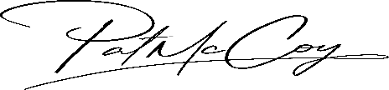
Pat McCoy
Bowie County Elections
Election Administrator

